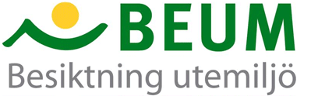

Ansökan examensarbetesstipendium

Namn och kontaktuppgifter till sökande
Sökande:

Adress:

Telefon:
E-postadress:

Utbildningsprogram och årskurs:

Personligt brev med motivation varför BEUM ska tilldela just dig stipendiet (skriv i rutan, den expanderar efter hand som du skriver)
Personligt brev:

Ansökan ska vara BEUM tillhanda senast den 20 december. Skickas som bilaga till ett e-brev till e-postadressen info@besiktningutemiljo.se.

